муниципальное бюджетное дошкольное образовательное учреждение
« Детский сад № 35»

Конспект
непосредственно образовательной деятельности
по познавательно-речевому направлению
Тема: « Кладовая природы».

Подготовила:
воспитатель 1 кв. категории
Федорцова С.А.

Арзамас, 2014 г.
Цель: раскрытие возможностей работы с природным материалом, формирование творческого воображения и познавательной активности.
Задачи:
- Продолжать формировать знания о лесе, его растительности, обитателях.
- Продолжать учить детей использовать различный природный материал (жёлуди, шишки, листья клёна, листья) для изготовления поделок.
- Продолжать учить детей создавать свою поделку по карточке- схеме, устанавливая последовательность работы, объединять поделки единым сюжетом.
- Закреплять знания детей о том, что лес – это кладовая природы.
- Закреплять знания о правилах поведения в лесу.
- Способствовать развитию у детей умения создавать художественные образы лесных зверей.
- Развивать мелкую моторику руки, мышление, воображение, творческую активность детей.
- Развивать технические навыки лепки (сглаживать места присоединения частей поделки, вылеплять мордочку животного путём вытягивания куска пластилина), развивать умение соединять части поделок с помощью пластилина.
- Развивать речевую активность детей.
- Развивать интерес к работе с природным материалом.
- Развивать умение анализировать поделку и характеризовать её, раскрывая образ.
- Воспитывать бережное отношение детей к природе, к лесу, вызвать желание беречь лес от пожаров.
- Вызвать у детей эмоциональный отклик, сочувствие к лесным обитателям, пострадавшим от пожаров.
- Воспитывать желание оказывать посильную помощь друг другу, аккуратность, старательное отношение к работе.
Методы и приёмы:
- художественное слово (чтение стихов);
- создание проблемной ситуации (как помочь Лесовичку, лесным обитателям?);
- вопросы проблемного характера (Почему возник пожар? Как распространяется огонь? Из чего будем делать зверей?);
- словесные указания к выполнению действий;
- анализ поделки путём словесного описания художественного образа;
- рассматривание макета сгоревшей полянки;
- появление старичка - лесовичка, сделанного из природного материала;
- рассматривание фотографий выжженного леса, лесного пожара.
- элементы образно-ролевой игры (прогулка по осеннему лесу, имитация разгорания огня);
- самостоятельный выбор природного материала детьми;
- использование карточек-схем при изготовлении поделки;
- изготовление поделок детьми;
- использование ТСО.
- индивидуальная помощь затрудняющимся детям.

Материалы: наборы с природным материалом, карточки-схемы, фотографии лесных пожаров, макет сгоревшей поляны, на которой лежат угли, старичок - лесовичок, сделанный из природного материала, пластилин, стеки, дощечки, клеёнка, салфетки, атласные ленты по 2 штуки на каждого ребёнка, фонограммы медленной и тревожной музыки.

Предварительная работа: чтение художественной литературы (сказка Ф.Зальтена «Бемби», В.Бианки « Лесные пожары»; рассматривание альбома «Дикие животные», рассматривание фотографий с изображением различных видов леса (хвойного, лиственного, смешанного); беседа « Для чего нам нужен лес»; дидактическая игра « Кто где живёт?», экскурсия в рощу, сбор природного материала, рассматривание природного материала с целью увидеть какой-либо образ (На что похож, что напоминает?), изготовление зверей по карточкам-схемам в вечернее время в подгрупповой и индивидуальной формах.
Индивидуально-дифференцированный подход осуществляется через применение игрового приёма: Лесовичок раздаёт детям клубочки разного цвета, с помощью которых дети делятся на две подгруппы. Детям с высоким и средним уровнем предлагается смастерить зверей, детям с низким уровнем – оформить полянку.
Интеграция образовательных областей: познание, коммуникация, художественное творчество, чтение художественной литературы, музыка, социализация.

Ход НОД.
Воспитатель с детьми входит в зал, украшенный осенними листьями, на стене – панно с изображением осеннего леса, на полу лежат листья, жёлуди, веточки, шишки.
Воспитатель: Ребята, помните наш старый знакомый, старичок - лесовичок, приглашал нас к себе в гости? Вы хотите отправиться в осенний лес?
Дети: Да!
Воспитатель: На чём мы поедем?
Дети: На поезде! (Дети строятся паровозиком и имитируют езду на поезде).
Воспитатель: Вот мы и приехали. Давайте поздороваемся с лесом.
Дети (хором):
Здравствуй, здравствуй,
Добрый лес, полный сказок и чудес.
Мы никого здесь не обидим,
Чудеса твои увидим.
Воспитатель: Посмотрите, как здесь красиво! Золотая осень расписала всё здесь волшебными красками. ( Воспитатель с детьми обходят зал под музыку).
Воспитатель:
Лес, точно терем расписной:
Лиловый золотой, багряный
Весёлой, пёстрою стеной
Стоит над светлою поляной.
- Ребята, посмотрите, как много удивительных вещей у нас под ногами. Что это?
Дети: Жёлуди.
Воспитатель: С какого дерева они упали?
Дети: С дуба.
Воспитатель: Давайте наберём их для поделок. ( Собирают жёлуди).
Воспитатель: (Обращает внимание детей на шишки) А это что?
Дети: Шишки.
Воспитатель: На каком дереве они росли?
Дети: На сосне.
Воспитатель: Значит, они какие?
Дети: Сосновые.
Воспитатель: А эти шишки, с какого дерева?
Дети: с ели.
Воспитатель: Значит, они….?
Дети: Еловые.
Воспитатель: Посмотрите, как много интересных веточек, листьев, крылаток. Это нам пригодится?
Дети: Да.
Воспитатель: Соберите немного. (Медленная музыка сменяется тревожной).
Воспитатель: Что-то неспокойно в лесу, да и старичок-лесовичок нас не встречает. Ой, посмотрите, что это?
(Обращает внимание детей на макет лесной поляны, пострадавшей от пожара, на которой стоит грустный старичок - лесовичок).
- Здравствуй, старичок- лесовичок! Что случилось?
( Воспитатель берёт старичка - лесовичка, сделанного из природного материала, и говорит от его имени).
Старичок-лесовичок: Случилась беда! Произошёл пожар и всё сгорело!
Воспитатель: Почему же это случилось? Как вы думаете?
Дети: Кто-то не затушил костёр или бросил спичку.
Старичок-лесовичок: Да, здесь были люди, которые, не подумав о последствиях, оставили костёр, и всё заполыхало. Я, к сожалению, не смог справиться с таким пламенем. Вот посмотрите, что мне удалось сфотографировать.
(Дети подходят к фотографиям лесных пожаров и рассматривают их).
Воспитатель: Ребята, как вы думаете, почему пламя распространилось так быстро, что лесовичок не смог уберечь лес?
Дети: Летом было очень жарко, трава была сухая, дул сильный ветер.
Воспитатель: В огне пострадало всё и деревья, и кустарники, и животные, и птицы. Давайте на секунду представим, как разгоралось пламя.
Сначала угли тлеют внизу (Играет громкая тревожная музыка, дети приседают), затем дует ветер, и пламя перекидывается на кустарники, потом на деревья.
(Дети постепенно поднимаются вверх, имитируя движение огня). Долго пожарные боролись с огнём, но вот наступила осень. Похолодало, пошли дожди, пламя потухло (дети приседают).
- Ребята, пожар потушили, а что осталось?
Дети: Обгоревшие деревья, трава, нет животных.
Воспитатель: Да, ребята, хоть пламя и удалось потушить, но урон природе нанесён серьёзный, посмотрите, как всё пострадало.
А мы с вами сможем как-нибудь восстановить полянку?
Дети: Да.
Воспитатель: Как мы это сделаем, из чего?
Дети: Из шишек, желудей, веточек…
Воспитатель: Давайте пройдём в лесную мастерскую и примемся за работу.
Старичок - лесовичок: Ребята, вам нужно и деревья посадить и зверюшек смастерить. Я даю вам разноцветные клубочки: оранжевые помогут вам оживить полянку, розовые – смастерить животных.
(Дети садятся за столы, цвет которых соответствует цвету клубочков. На столах лежат наборы с природным материалом, пластилин, дощечки.
За одним столом дети мастерят животных (высокий и средний уровень), за другим столом дети « рассаживают» деревья, обустраивают полянку. Воспитатель помогает затрудняющимся детям, предлагая воспользоваться карточками-схемами. После того как дети « оживят» лесную полянку, « посадят деревья и поселят животных» на макет, фотография сгоревшего леса заменяется на фотографию осеннего леса.)

Старичок- лесовичок: Ай, да ребята, ай да молодцы! Как же вы это всё сделали, из чего? Расскажи, Настенька.
Ребёнок: Я сделала зайчика, туловище у него из шишки, ушки из семян клёна, а хвостик я сделала из ягодки рябины. Он очень храбрый, потому что спас из огня своих братьев.
Старичок-лесовичок: Спасибо вам, ребята, за помощь. Вы очень хорошо потрудились, как же вам было сложно всё восстановить. А природе ещё труднее восстановить свою красоту, поэтому давайте беречь её.
Берегите лес, наш дом,
Всё живое в доме том:
И берёзки, и осинки,
И зелёные травинки.
Обещайте мне, ребята,
В лесу веток не ломать,
Птичьих гнёзд не разорять,
Птиц, зверей не пугать,
И костров не разжигать!
Дети (хором): Обещаем!
Старичок-лесовичок на прощание дарит детям открытки - памятки с правилами поведения в лесу.

Приложение.
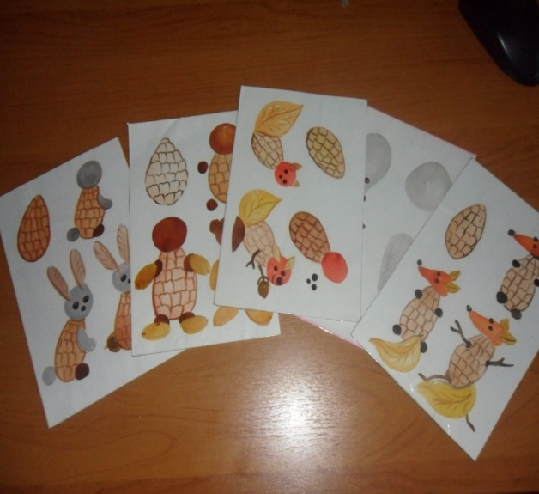

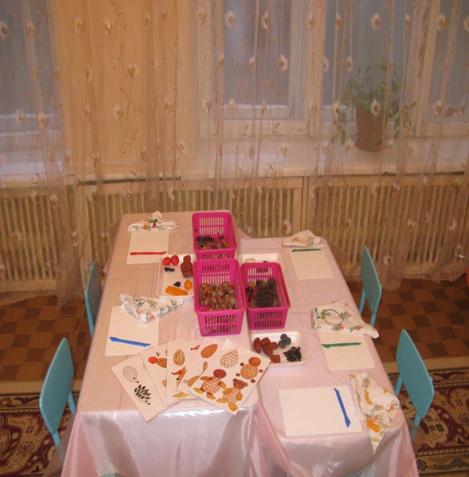
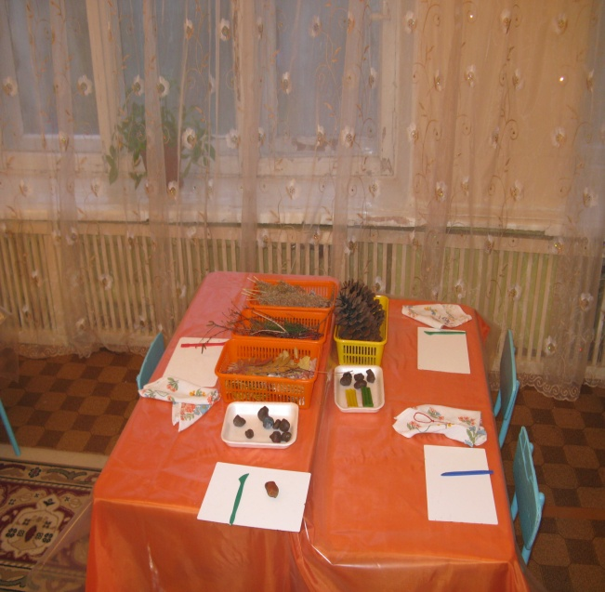
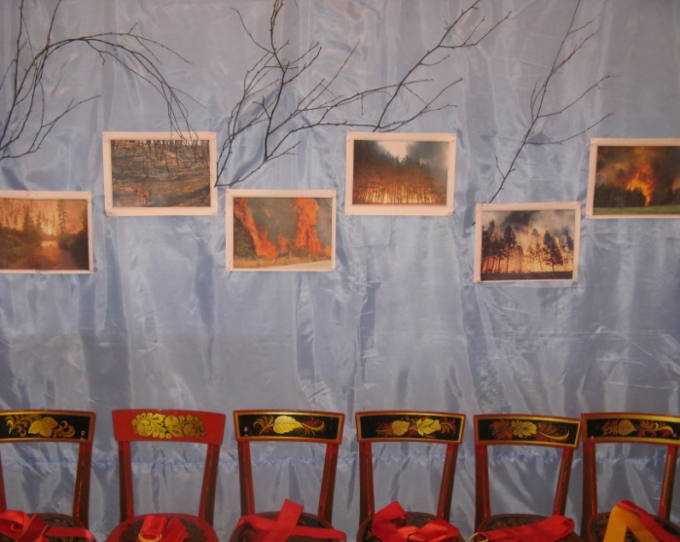

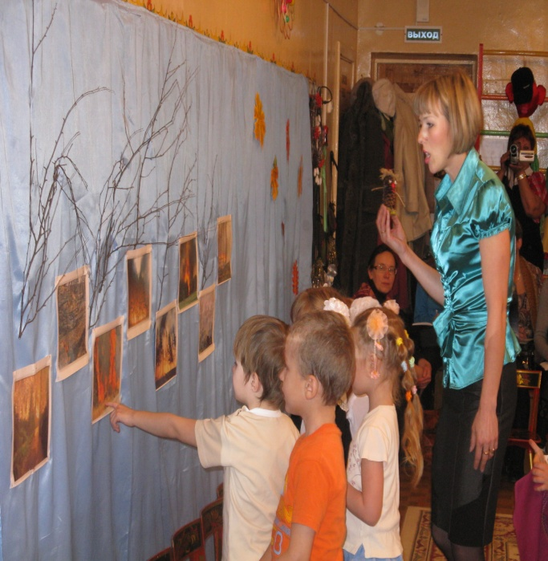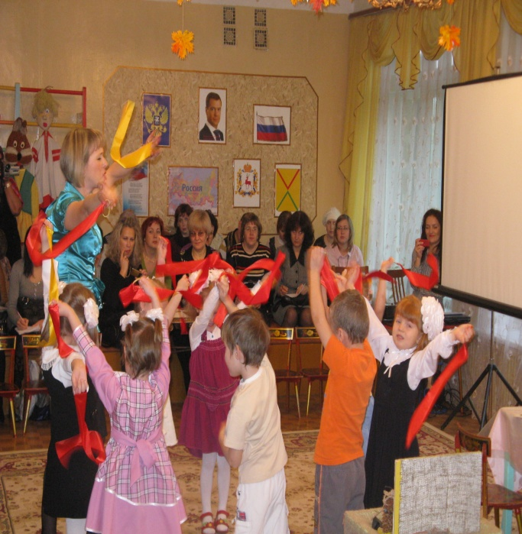
Дети рассматривают фотографии Имитация разгорания пламени.
лесных пожаров.
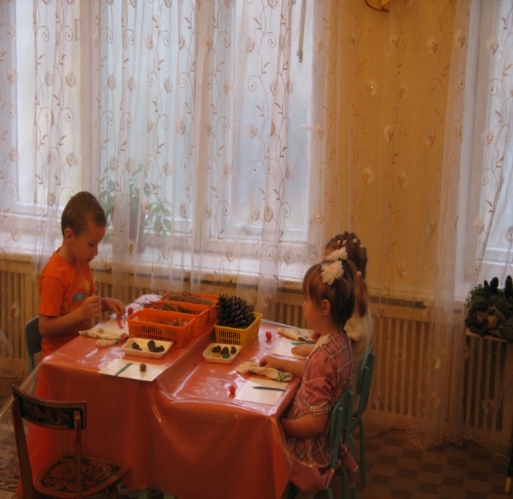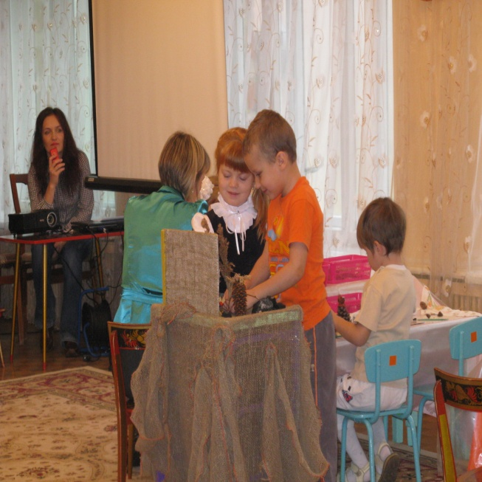
Дети мастерят животных, «сажают» деревья на лесной поляне.
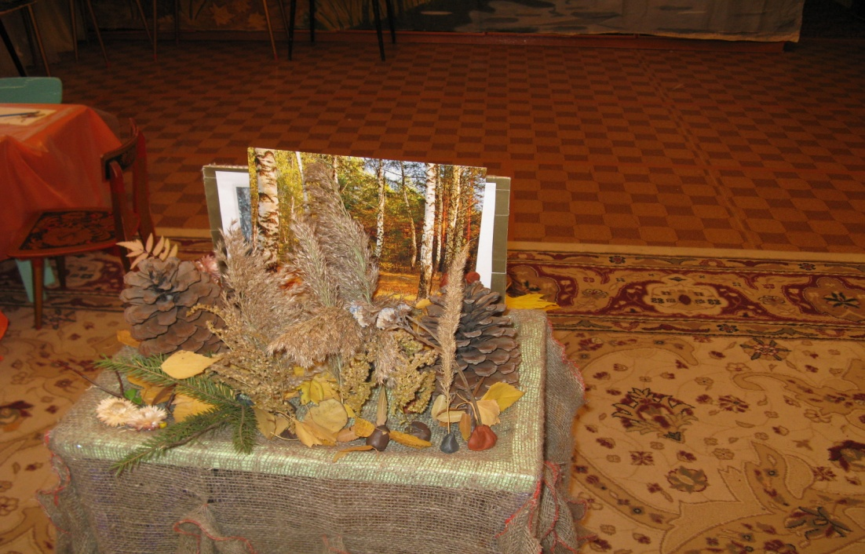

Итог образовательной деятельности: лесная полянка, на которой были угли, «ожила» при помощи ребят.

